I група ЗИП - ТЕСТ 2 – ГРАНИЦИ И ПРОИЗВОДНИ

18.12.13. Име:................................................................................................., №......., 12 клас

1 зад: Границата 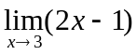е равна на: а) -5; б) 2; в) -2; г) 5.

2 зад: Границата 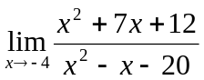е равна на: а) ; б) 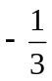; в) ; г) 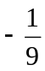.

3 зад: Границата 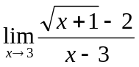е равна на: а) ; б) ; в) ; г) 1.

4 зад: Границата 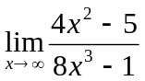е равна на : а) 0; б) 1; в) ; г) .

5 зад: Границата 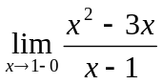е равна на: а) ; б) ; в) 1; г) 0.

6 зад: Границата 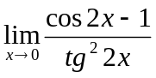е равна на: а) -2; б) ; в) -; г) 2.

7 зад: Точка се движи праволинейно по закона 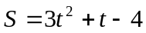. Средната й скорост в момента 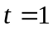е: а) 4; б) 5; в) 6; г) 7.

8 зад: Производната на функцията 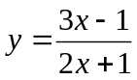е:
а) 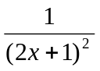; б) 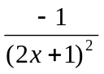; в) 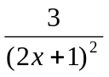; г) 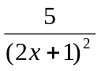.

9 зад: Намерете производната на функцията 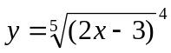

2т.
10 зад: Намерете производната на функцията 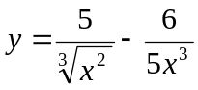.

2т.

Оценка | 2 | 3 | 4 | 5 | 6
Точки | 0-2 | 3-4 | 5-7 | 8-10 | 11-12

II група ЗИП - ТЕСТ 2 – ГРАНИЦИ И ПРОИЗВОДНИ

18.12.13. Име:................................................................................................., №......., 12 клас

1 зад: Границата 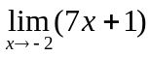е равна на: а) -13; б) 13; в) 10; г) -10.

2 зад: Границата 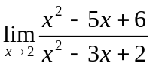е равна на: а) -2; б) -1; в) 1; г) 2.

3 зад: Границата 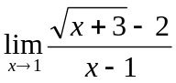е равна на: а) ; б) ; в) ; г) 1.

4 зад: Границата 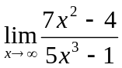е равна на: а) 0; б) 1; в) ; г) .

5 зад: Границата 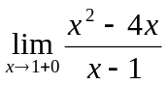е равна на: а) ; б) ; в) 1; г) 0.

6 зад: Границата 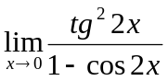е равна на: а) -2; б) -; в) ; г) 2.

7 зад: Точка се движи праволинейно по закона . Средната й скорост в момента е: а) 3; б) 2; в) 1; г) 0.

8 зад: Производната на функцията 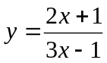е:
а) 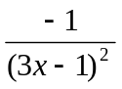; б) 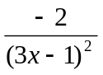; в) 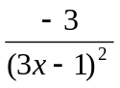; г) 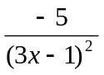.

9 зад: Намерете производната на функцията 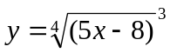.

2т.
10 зад: Намерете производната на функцията 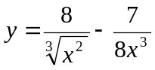.

2т.

Оценка | 2 | 3 | 4 | 5 | 6
Точки | 0-2 | 3-4 | 5-7 | 8-10 | 11-12

